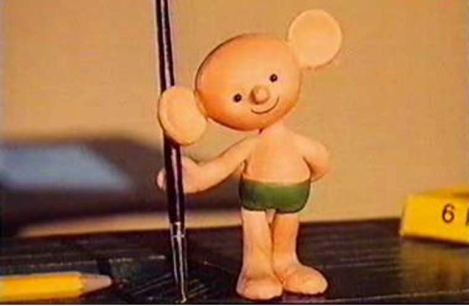

Witajcie we wtorek!!!
Zobacz II odcinek bajki na podstawie książki Marii Kownackiej „Plastusiowy pamiętnik” ("O pamiętniku w czerwonym zeszyciku") i odpowiedz na pytania.
https://www.youtube.com/watch?v=An6JQdJsEtY&list=PL2CAC2DD0A0A3E521&index=3
Zapisz w zeszycie z j. polskiego (TYLKO) odpowiedzi na pytania. Pamiętaj – odpowiadaj pełnym zdaniem!
- Jak ma na imię ludzik z plasteliny?
- Kto go ulepił?
- Jak wygląda Plastuś?
- Gdzie mieszka Plastuś?

Ćwiczenia z j. polskiego – str. 56
Ćwiczenia z matematyki – str. 43
Zajęcia komputerowe: Narysuj Postać Plastusia w programie Paint.
Zajęcia ruchowe w domu. Spróbuj wykorzystać pomysły z filmiku do zabawy. Zaproś bliskich. Bawcie się dobrze!
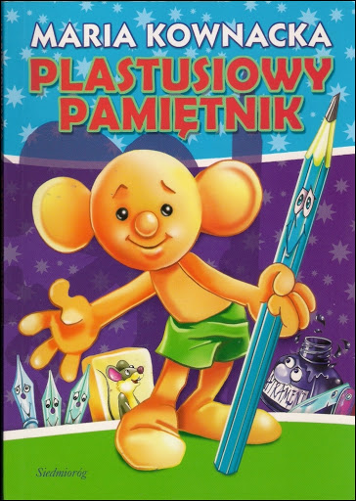
https://www.youtube.com/watch?v=mINLV0nfna8
Wychowawca Izabela Szymczak

